Tugas 2
Latihan Data Cleaning, Data Preprocessing, Modelling Data dan Evaluation Data


Dosen Pengampu : Adhy Rizaldy, S.Kom., M.Kom
Nama  NIM  Kelas | : Fajrul Hidayat Amini  : 60900123019  : A

JURUSAN SISTEM INFORMASI
FAKULTAS SAINS DAN TEKNOLOGI
UNIVERSITAS ISLAM NEGERI ALAUDDIN MAKASSAR
2025

Import Data
dataset diabetes.csv dimuat ke dalam program menggunakan pandas. Tujuan tahap ini adalah untuk memastikan data berhasil terbaca dan memahami struktur awalnya—termasuk jumlah baris, kolom, dan apakah ada nilai nol atau kosong yang bisa mengganggu analisis.
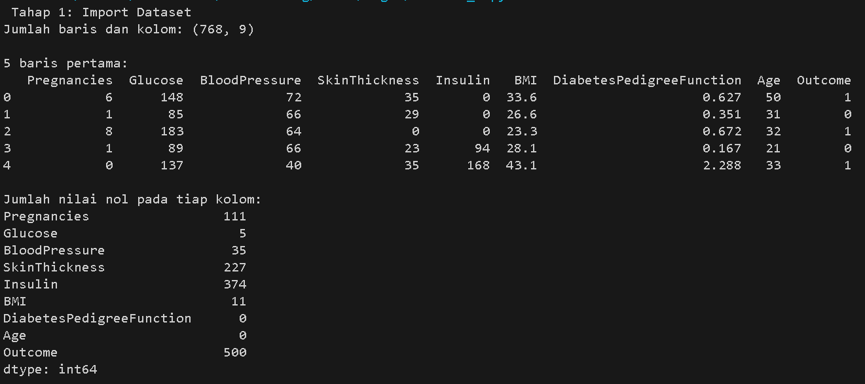

Data Cleaning
Tahap cleaning dilakukan karena beberapa kolom, seperti Glucose, BloodPressure, SkinThickness, Insulin, dan BMI, memiliki nilai 0. Nilai nol ini kemudian diganti dengan nilai median dari masing-masing kolom agar distribusi data tetap seimbang.
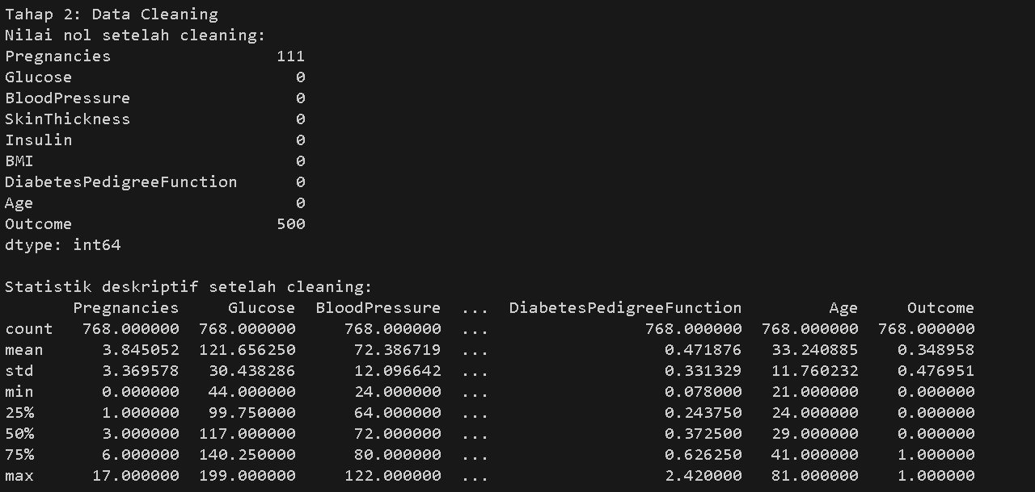

Data Preprocessing
Deteksi Outlier (IQR) digunakan untuk melihat apakah ada nilai-nilai ekstrem di setiap kolom.
Standardisasi (Z-Score) agar semua fitur dinormalisasi agar memiliki rata-rata mendekati 0 dan standar deviasi mendekati 1.
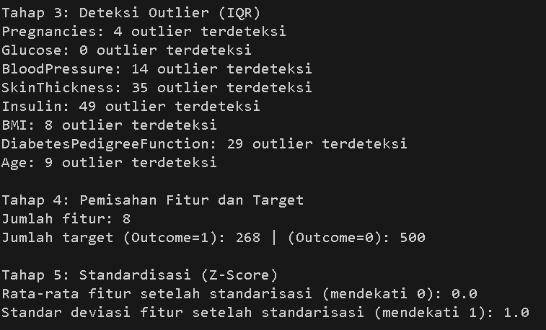
data juga dibagi menjadi tiga bagian yaitu, 60% untuk training, 20% untuk validation, 20% untuk testing.
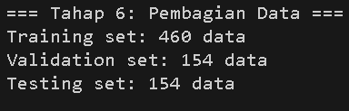

Modelling Data
Dua model digunakan untuk perbandingan:
Random Forest Classifier, yaitu model berbasis kumpulan pohon keputusan (ensemble learning) yang cenderung lebih akurat pada data kompleks.
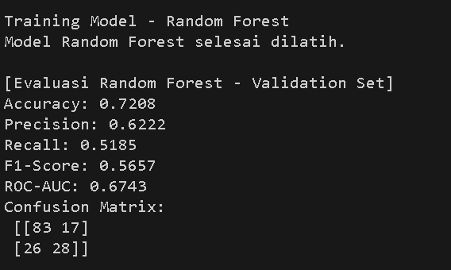
Logistic Regression, yaitu model linear yang lebih sederhana dan mudah ditafsirkan.
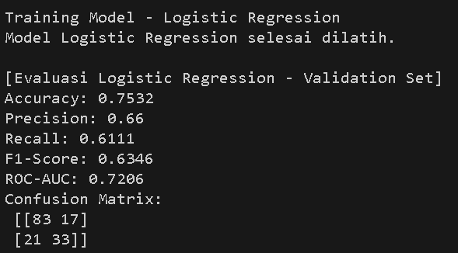

Evaluasi Data
Tahap ini menilai seberapa baik model dalam memprediksi seseorang terkena diabetes. Metrik yang digunakan meliputi Accuracy, Precision, Recall, F1-Score, dan ROC-AUC.
